|  |  |
| --- | --- |
|  | УТВЕРЖДАЮ |
|  | Руководитель Учебной практики  ______________ Долженкова М. Л.  «____» _____________ 20__ г.  М.П. |

ТЕХНИЧЕСКАЯ ДОКУМЕНТАЦИЯ

приложения «Информационная система для магазина аниме атрибутики»

|  |
| --- |
| СОГЛАСОВАНО |
| Колледж ВятГУ  ________________  «____» _____________ 20__ г.  М.П. |
|  |
|  |

2023

**СОДЕРЖАНИЕ**

**1.** **Описание проекта:** 2

**2.** **Уточнение структуры данных:** 2

**3.** **Бизнес-процессы системы** 5

**4.** **Формы представления данных** 10

**5.** **Разработка алгоритма решения задачи:** 15

**6.** **Определение языка и структуры программы:** 26

**7.** **Требования к техническим средствам:** 26

# **Описание проекта:**

Название проекта: Информационная система для магазина аниме атрибутики.

Цель проекта: Разработка информационной системы для автоматизации управления магазином аниме атрибутики.

# **Уточнение структуры данных:**

Все данные берутся из БД, в которой существует несколько таблиц. В таблице Категории хранится следующая информация:

* Код категории – уникальный код категории, который автоматически генерируется при ее создании;
* Название – название категории.

В таблице Товары имеются следующие столбцы:

* Код товара – уникальный код товара, который автоматически генерируется при создании;
* Название – название товара;
* Код категории – код категории, который берется из таблицы Категории;
* Цена – цена одного товара;
* Количество – количество определенного товара на складе.

В таблице Заказы имеются следующие столбцы:

* Код заказа – уникальный код заказа, который автоматически генерируется при оформлении заказа;
* Код товара – код товара, который берется из таблицы Товары;
* Дата – дата оформления заказа;
* Статус – статус заказа, администратор может выбрать один из 3 статусов (Оформлен, отправлен и получен);
* Сумма – общая сумма заказа.

Рисунок 1 – концептуальная ER-диаграмма

Логическая ER диаграмма показана на рисунке 2.

Рисунок 2 - Логическая ER диаграмма

Данная модель имеет три сущности: Категории, Товары и Заказы.

В базе данных были определены следующие связи:

1. «код_категории» в таблице «Товары» связана с «код_категории» в таблице «Категории» - один ко многим, один товар имеет только одну категорию, но у одной категории может быть несколько товаров;
2. «код_товара» в таблице «Заказы» связана с «код_товара» в таблице «Товары» - многие ко многим, один заказ может иметь несколько товаров и один товар может участвовать в нескольких заказах;

Физическая ER диаграмма представлена на рисунке 3.

Рисунок 3 - Физическая ER диаграмма

# **Бизнес-процессы системы**

Контекстная диаграмма информационной системы для магазина аниме атрибутики представляет собой высокоуровневую иллюстрацию взаимодействия данного приложения с его внешней средой. Контестная диаграмма представлена на рисунке 4.

Рисунок 4 – Контекстная диаграмма

Ниже приведено описание основных элементов контекстной диаграммы:

Внешней входящей информацией являются:

* запрос менеджера: менеджер производит поиск товаров для добавления их в заказ;
* запрос администратора: администратор может изменять данные о товарах и категориях в базе данных.

Управляющим воздействием будут являться:

* правила и процедуры.

Механизмом управления будут являться:

* менеджер: одна из ролей сотрудников магазина, производит оформление заказов;
* администратор: одна из ролей сотрудников магазина, изменяет или вносит новые данные в базу данных;
* БД: база данных, в которой хранится вся информация о товарах и заказах.

Внешней исходящей информацией будет являться:

* оформленный заказ: заказ, оформленный менеджером, заноситься в базу данных и состоит из выбранных товаров, даты, статуса и суммы;
* новый/измененный/удаленный товар: добавление нового товара в БД, изменение существующего товара или же удаление товара из базы данных;
* новая/измененная/удаленная категория: добавление новой категории в БД, изменение существующей категории или же удаление категории из базы данных.

Для разбиения сложного процесса на составляющие подфункции применяется декомпозиция. Декомпозиция процесса «Оформление заказа» представлена на рисунке 5.

Рисунок 5 – Декомпозиция процесса «Оформление заказа»

Менеджер вводит наименование товара в поле для поиска, после чего нажимает на кнопку «Поиск». После операции поиска менеджер нажимает левой кнопкой мыши по найденному товару, тем самым добавляя его в Окно оформления заказа. Когда все товары будут добавлены менеджер нажимает на кнопку «Оформить» и оформленный заказ записывается в базу данных.

Декомпозиция процесса «Добавление товара» представлена на рисунке 6.

Рисунок 6 - Декомпозиция процесса "Добавление товара"

Администратор нажимает на кнопку «Добавить» и открывает окно Добавление товара. Далее он вводит все необходимые данные для нового товара и нажимает кнопку «Добавить», которая закрывает окно и записывает новый товар в таблицу.

На рисунке 7 представлена декомпозиция процесса «Изменение товара».

Рисунок 7 - Декомпозиция процесса "Изменение товара"

Администратор выделяет товар и нажимает на кнопку «Изменить», после чего открывается окно Изменение товара. В данном окне он изменяет данные товара и нажимает кнопку «Изменить», которая закрывает окно и обновляет измененный товар в таблице.

На рисунке 8 представлена декомпозиция процесса «Удаление товара».

Рисунок 8 - Декомпозиция процесса «Удаление товара»

Администратор выделяет товар и нажимает на кнопку «Удалить», после чего открывается диалоговое окно с подтверждением удаления. Администратор нажимает на кнопку «Да» и выбранный товар удаляется из таблицы.

На рисунке 9 представлена декомпозиция процесса «Добавление категории».

Рисунок 9 - Декомпозиция процесса «Добавление категории»

Администратор нажимает на кнопку «Добавить» и открывает окно Добавление категории. Далее он вводит наименование для новой категории и нажимает кнопку «Добавить», которая закрывает окно и записывает новую категорию в таблицу.

На рисунке 10 представлена декомпозиция процесса «Изменение категории».

Рисунок 10 - декомпозиция процесса «Изменение категории»

Администратор выделяет категорию и нажимает на кнопку «Изменить», после чего открывается окно Изменение категории. В данном окне он изменяет наименование категории и нажимает кнопку «Изменить», которая закрывает окно и обновляет измененную категорию в таблице.

На рисунке 11 представлена декомпозиция процесса «Удаление категории».

Рисунок 11 - декомпозиция процесса «Удаление категории»

Администратор выделяет категорию и нажимает на кнопку «Удалить», после чего открывается диалоговое окно с подтверждением удаления. Администратор нажимает на кнопку «Да» и выбранная категория удаляется из таблицы.

# **Формы представления данных**

Главное окно приложения представлено на рисунке 12.

Рисунок 12 – главное окно

В данном окне менеджер может оформить заказ добавив нужные товары в окно заказов нажав по нему два раза левой кнопкой мыши. Также в окне заказов он может изменит количество товара с помощью кнопок «+» или «-». После добавления товаров менеджер может добавить заказ в базу данных нажав на кнопку «Оформить». Для более удобного поиска нужных товаров менеджер может ввести наименование товара в поле поиска и нажать кнопку «Поиск».

На прототипе присутствуют:

* кнопка «Поиск»;
* кнопка «Главная»;
* кнопка «Категории»;
* кнопка «Заказы»;
* кнопка «Выход»;
* строка для поиска товаров;
* окно для оформления заказа;
* кнопка «+»;
* кнопка «-»;
* кнопка «Оформить»;
* список товаров.

Рисунок 13 – окно категории

При нажатии на кнопку Категории открывается окно со списком категорий, где менеджер может, кликнув по ней посмотреть какие товары принадлежат к этой категории.

На прототипе присутствуют:

* кнопка «Выход»;
* кнопка «Заказы»;
* кнопка «Поиск»;
* кнопка «Главная»;
* кнопка «Категории»;
* строка для поиска товаров;
* список товаров выбранной категории;
* окно отображения товаров выбранной категории;
* список категорий.

Рисунок 14 – окно заказы

При нажатии на кнопку «Заказы» менеджер может просмотреть все существующие заказы в базе данных.

На прототипе присутствуют:

* кнопка «Выход»;
* кнопка «Заказы»;
* кнопка «Поиск»;
* кнопка «Главная»;
* кнопка «Категории»;
* строка для поиска товаров;
* список заказов.

Рисунок 15 – главное окно панели управления

В окне Товары администратор может напрямую добавить, изменить или удалить товар использовав соответствующие кнопки «Добавить», «Изменить» и «Удалить».

На прототипе присутствуют:

* кнопка «Товар»;
* кнопка «Выход»;
* кнопка «Категория»;
* кнопка «Добавить»;
* кнопка «Удалить»;
* кнопка «Изменить»;
* данные о товарах;
* список товаров.

Рисунок 16 - окно категории

В окне "Категории" администратор может выполнять те же действия с категориями, что и с товарами.

На прототипе присутствуют:

* кнопка «Товар»;
* кнопка «Выход»;
* кнопка «Категория»;
* кнопка «Добавить»;
* кнопка «Удалить»;
* кнопка «Изменить»;
* данные о категориях;
* список категорий.

# **Разработка алгоритма решения задачи:**

Схема алгоритма «Добавление товара» представлена на рисунке 17.

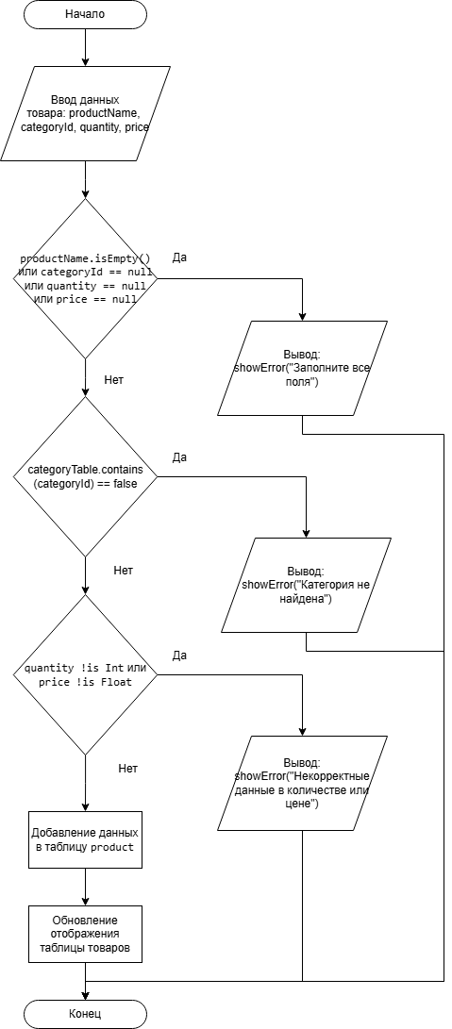

Рисунок 17 - схема алгоритма "Добавление товара"

Схема алгоритма «Изменение товара» представлена на рисунке 18.

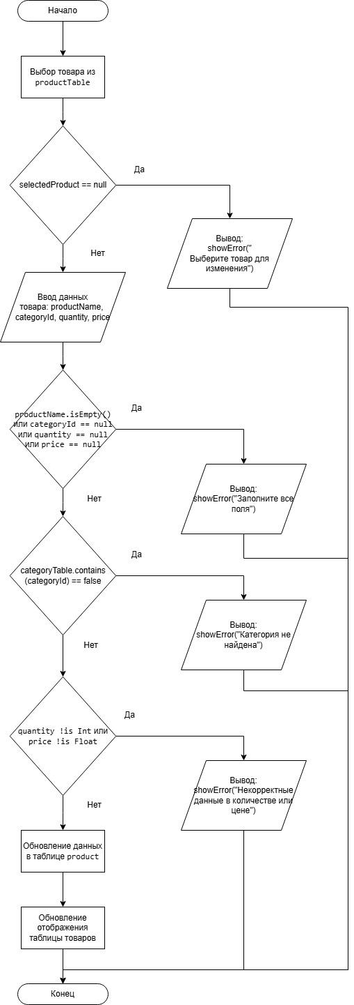

Рисунок 18 - схема алгоритма "Изменение товара"

Схема алгоритма «Удаление товара» представлена на рисунке 19.

Рисунок 19 - схема алгоритма "Удаление товара"

Схема алгоритма «Добавление категории» представлена на рисунке 20.

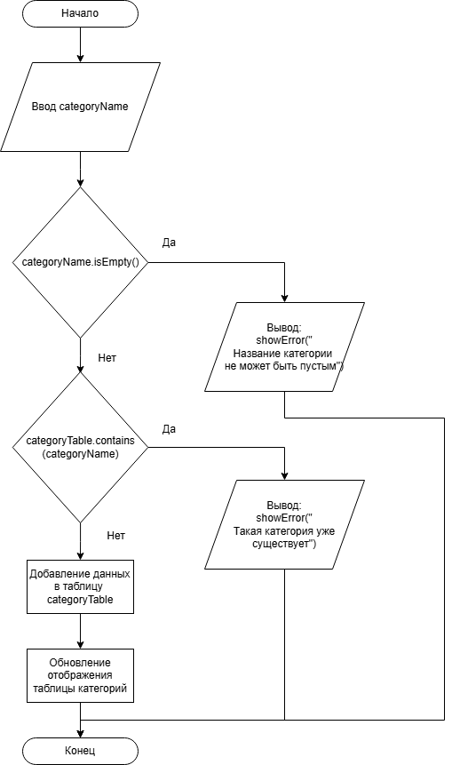

Рисунок 20 - схема алгоритма "Добавление категории"

Схема алгоритма «Изменение категории» представлена на рисунке 21.

Рисунок 21 - схема алгоритма "Изменение категории"

Схема алгоритма «Удаление категории» представлена на рисунке 22.

Рисунок 22 - схема алгоритма "Удаление категории"

Схема алгоритма «Фильтрация товаров по категориям» представлена на рисунке 23.

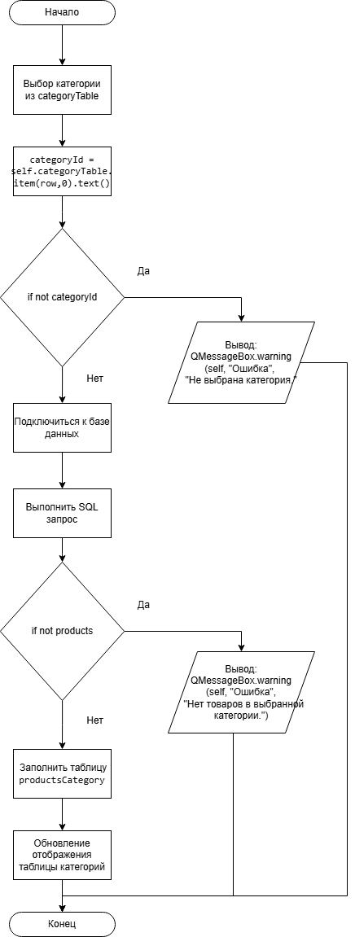

Рисунок 23 - схема алгоритма "Фильтрация товаров по категориям"

Схема алгоритма «Поиск товаров по наименованию» представлена на рисунке 24.

Рисунок 24 - схема алгоритма "Поиск товаров по наименованию"

Схема алгоритма «Оформление заказа» представлена на рисунке 25.

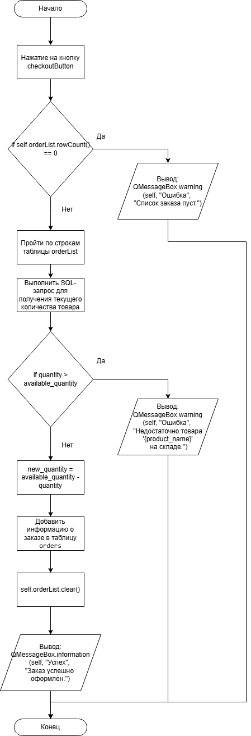

Рисунок 25 - схема алгоритма "Оформление заказа"

Пользовательские сценарии представлены в таблице 1.

Таблица 1 – пользовательские сценарии

|  |  |  |
| --- | --- | --- |
| **№** | **Пользователь** | **Система** |
| 1 | Добавление нового товара | 1. Отображает форму для ввода информации о новом товаре; 2. После ввода данных и нажатия кнопки "Ок", сохраняет информацию о товаре и обновляет каталог; 3. Подтверждает успешное добавление товара. |
| 2 | Редактирование товара | 1. Отображает форму для редактирования информации о существующем товаре. 2. После внесения изменений и нажатия кнопки "Ок", обновляет данные товара в базе данных. 3. Подтверждает успешное сохранение изменений. |
| 3 | Удаление товара | 1. Отображает подтверждение на удаление выбранного товара из каталога. 2. При подтверждении удаления удаляет товар из базы данных и обновляет каталог. 3. Подтверждает успешное удаление товара. |
| 4 | Оформление заказа | 1. Отображает окно заказа для добавления товаров в новый заказ. 2. После добавления товаров и нажатия кнопки "Оформить", сохраняет данные заказа в базе данных. 3. Подтверждает успешное создание заказа. |
| 5 | Добавление новой категории | 1. Отображает форму для ввода информации о новой категории; 2. После ввода данных и нажатия кнопки "Ок", сохраняет информацию о категории и обновляет каталог; 3. Подтверждает успешное добавление категории. |
| 6 | Редактирование категории | 1. Отображает форму для редактирования информации о существующей категории. 2. После внесения изменений и нажатия кнопки "Ок", обновляет данные категории в базе данных. 3. Подтверждает успешное сохранение изменений. |
| 7 | Удаление категории | 1. Отображает подтверждение на удаление выбранной категории из каталога. 2. При подтверждении удаления удаляет категорию из базы данных и обновляет каталог. 3. Подтверждает успешное удаление категории. |
| 8 | Фильтрация товаров по категориям | 1. Отображает список доступных категорий товаров. 2. При выборе категории пользователем отображает товары, относящиеся к выбранной категории. 3. Обновляет отображение, показывая только товары выбранной категории. |
| 9 | Поиск товаров по наименованию | 1. Отображает поле для ввода наименования товара. 2. После ввода названия и нажатия кнопки "Поиск" выполняет поиск товаров по заданному наименованию. 3. Отображает список товаров, соответствующих введенному запросу. |

# **Определение языка и структуры программы:**

Язык программирования: Основной язык программирования, выбранный для разработки информационной системы "Anime Store" — Python. Python был выбран за его гибкость, широкую экосистему библиотек и возможность быстрого прототипирования GUI приложений, что позволяет эффективно обрабатывать данные и взаимодействовать с базой данных.

Фреймворк и графическая библиотека: для создания графического интерфейса выбран фреймворк PyQt5, который предоставляет возможность построения современного, интуитивно понятного интерфейса.

Хранение данных: в качестве базы данных используется MySQL, так как она позволяет обрабатывать большие объемы данных с высокой производительностью, поддерживает реляционные связи между таблицами и обеспечивает надежность хранения информации.

# **Требования к техническим средствам:**

Минимальные требования для информационной системы Anime Store:

* Операционная система: Windows 7 и выше;
* Оперативная память (ОЗУ): 4 ГБ;
* Жесткий диск: 5 ГБ;
* Процессор: Intel Core i3 или аналогичный;
* Разрешение экрана: минимум 1024x768 пикселей для удобного отображения интерфейса;
* Сетевое подключение: стабильное соединение с высокой скоростью передачи данных для корректного подключения и работы базы данных.